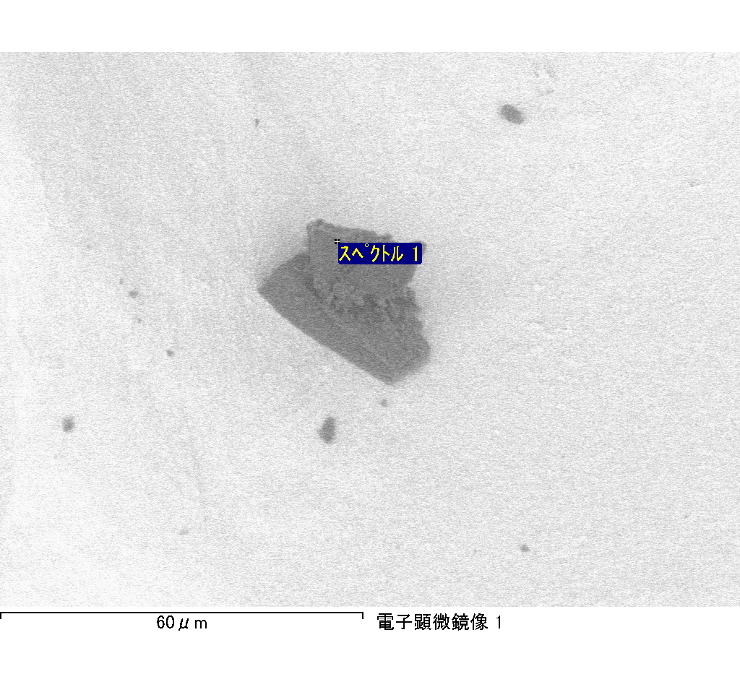
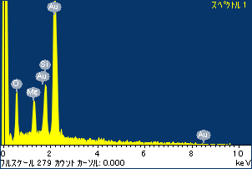
ﾌﾟﾛｼﾞｪｸﾄ : ﾌﾟﾛｼﾞｪｸﾄ 1
ｵｰﾅｰ : Administrator
領域 分析領域 4
ｽﾍﾟｸﾄﾙ処理 :
定量計算に使用されていないﾋﾟｰｸ : 2.137 keV

処理ｵﾌﾟｼｮﾝ : 酸素 ｽﾄｲｷｵﾒﾄﾘ
繰り返し回数 = 1

ｽﾀﾝﾀﾞｰﾄﾞ :
Na Albite 1999/06/01
Mg MgO 1999/06/01
Al Al2O3 1999/06/01
Si SiO2 1999/06/01
K MAD-10 Feldspar 1999/06/01
Ca Wollastonite 1999/06/01
Cr Cr 1999/06/01
Mn Mn 1999/06/01
Fe Fe 1999/06/01
Ni Ni 1999/06/01

元素 | 質量濃度 | 原子数 | 化合物 | 化学式
 | [%] | 濃度[%] | 濃度[%]
Na K | 0.00 | 0.95 | 0.01 | Na2O
Mg K | 0.07 | 16.82 | 0.12 | MgO
Al K | 0.00 | -0.04 | 0.00 | Al2O3
Si K | 0.10 | 21.84 | 0.22 | SiO2
K K | 0.00 | 0.73 | 0.01 | K2O
Ca K | 0.00 | -0.47 | 0.00 | CaO
Cr K | 0.01 | 0.75 | 0.01 | Cr2O3
Mn K | -0.05 | -5.37 | -0.07 | MnO
Fe K | 0.07 | 7.82 | 0.10 | FeO
Ni K | -0.04 | -3.71 | -0.05 | NiO
O | 0.17 | 60.68
ﾄｰﾀﾙ | .34

ｽﾍﾟｸﾄﾙﾗﾍﾞﾙ: ｽﾍﾟｸﾄﾙ 1

ﾗｲﾌﾞﾀｲﾑ 120.0 s

収集ｼﾞｵﾒﾄﾘ[度] :
試料傾斜角 = 0.0
方位角 = 0.0
ｴﾚﾍﾞｰｼｮﾝ = 30.0

加速電圧 = 10.00 kV

ｽﾍﾟｸﾄﾙ全ｶｳﾝﾄ数 = 107951

ｻﾝﾌﾟﾙﾃﾞｰﾀ : | ｴﾈﾙｷﾞｰ[eV] | 分解能[eV] | ｶｳﾝﾄ数
ｽﾄﾛｰﾌﾞ : | 3.8 | 53.50 | 1209667
最適化ﾃﾞｰﾀ : ｺﾊﾞﾙﾄ K線
 | ｴﾈﾙｷﾞｰ[eV] | 分解能[eV] | ｶｳﾝﾄ数
ｽﾄﾛｰﾌﾞ : | .1 | 53.96 | 498142
最適化元素 : | 6926.7 | 142.17 | 16696

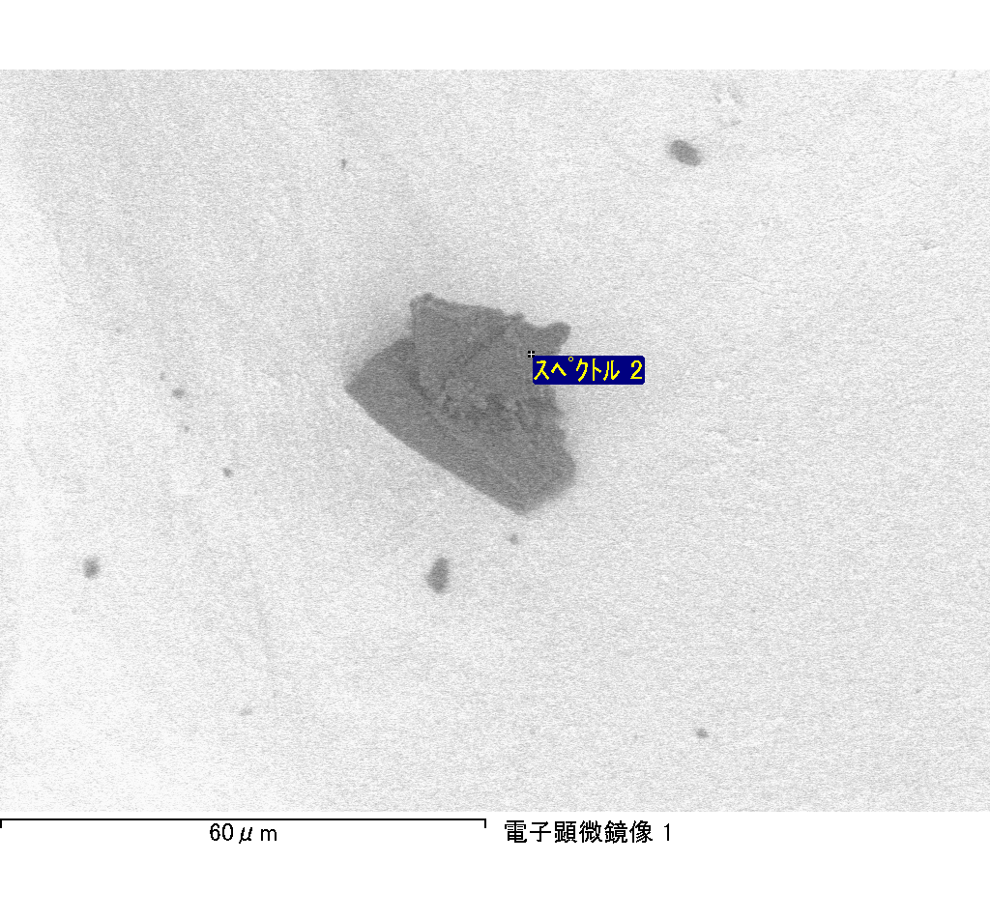
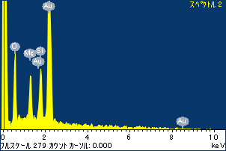
ﾌﾟﾛｼﾞｪｸﾄ : ﾌﾟﾛｼﾞｪｸﾄ 1
ｵｰﾅｰ : Administrator
領域 分析領域 4
ｽﾍﾟｸﾄﾙ処理 :
定量計算に使用されていないﾋﾟｰｸ : 2.140 keV

処理ｵﾌﾟｼｮﾝ : 酸素 ｽﾄｲｷｵﾒﾄﾘ
繰り返し回数 = 1

ｽﾀﾝﾀﾞｰﾄﾞ :
Na Albite 1999/06/01
Mg MgO 1999/06/01
Al Al2O3 1999/06/01
Si SiO2 1999/06/01
K MAD-10 Feldspar 1999/06/01
Ca Wollastonite 1999/06/01
Cr Cr 1999/06/01
Mn Mn 1999/06/01
Fe Fe 1999/06/01
Ni Ni 1999/06/01

元素 | 質量濃度 | 原子数 | 化合物 | 化学式
 | [%] | 濃度[%] | 濃度[%]
Na K | -0.01 | -0.94 | -0.01 | Na2O
Mg K | 0.10 | 17.49 | 0.17 | MgO
Al K | 0.00 | 0.27 | 0.00 | Al2O3
Si K | 0.11 | 16.67 | 0.24 | SiO2
K K | 0.01 | 0.66 | 0.01 | K2O
Ca K | 0.00 | -0.37 | 0.00 | CaO
Cr K | 0.01 | 1.20 | 0.02 | Cr2O3
Mn K | -0.03 | -2.35 | -0.04 | MnO
Fe K | 0.07 | 5.09 | 0.09 | FeO
Ni K | 0.05 | 3.51 | 0.06 | NiO
O | 0.22 | 58.77
ﾄｰﾀﾙ | .53

ｽﾍﾟｸﾄﾙﾗﾍﾞﾙ: ｽﾍﾟｸﾄﾙ 2

ﾗｲﾌﾞﾀｲﾑ 120.0 s

収集ｼﾞｵﾒﾄﾘ[度] :
試料傾斜角 = 0.0
方位角 = 0.0
ｴﾚﾍﾞｰｼｮﾝ = 30.0

加速電圧 = 10.00 kV

ｽﾍﾟｸﾄﾙ全ｶｳﾝﾄ数 = 109629

ｻﾝﾌﾟﾙﾃﾞｰﾀ : | ｴﾈﾙｷﾞｰ[eV] | 分解能[eV] | ｶｳﾝﾄ数
ｽﾄﾛｰﾌﾞ : | 3.8 | 53.50 | 1210137
最適化ﾃﾞｰﾀ : ｺﾊﾞﾙﾄ K線
 | ｴﾈﾙｷﾞｰ[eV] | 分解能[eV] | ｶｳﾝﾄ数
ｽﾄﾛｰﾌﾞ : | .1 | 53.96 | 498142
最適化元素 : | 6926.7 | 142.17 | 16696

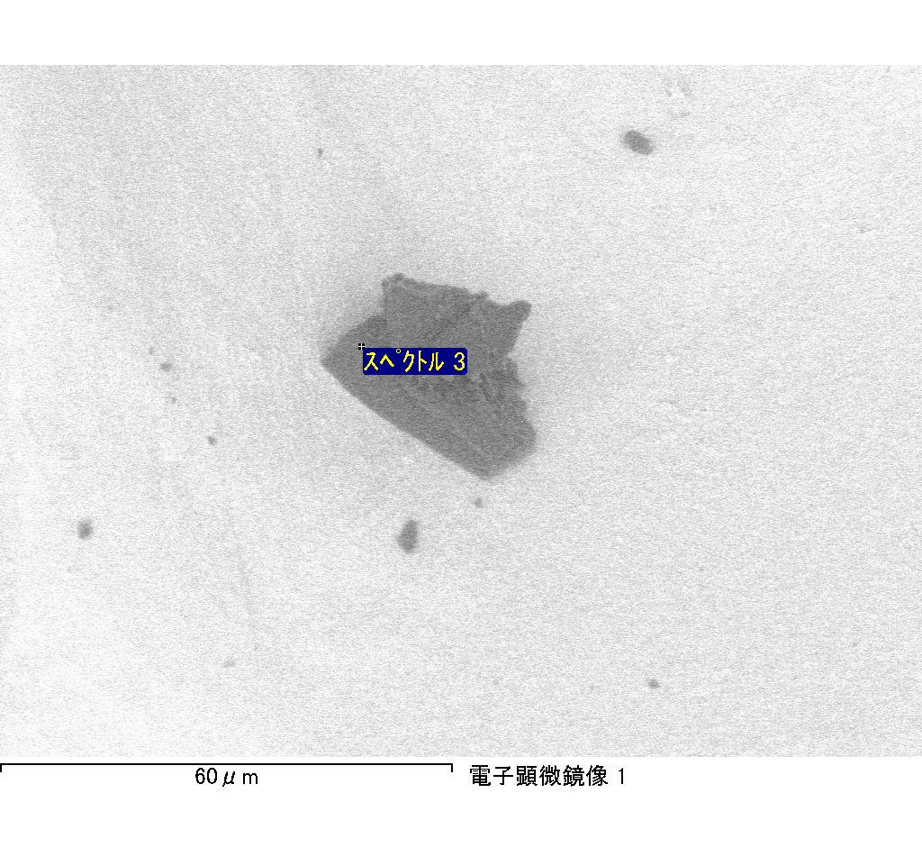
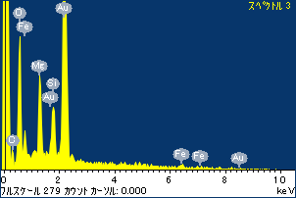
ﾌﾟﾛｼﾞｪｸﾄ : ﾌﾟﾛｼﾞｪｸﾄ 1
ｵｰﾅｰ : Administrator
領域 分析領域 4
ｽﾍﾟｸﾄﾙ処理 :
定量計算に使用されていないﾋﾟｰｸ : 2.146 keV

処理ｵﾌﾟｼｮﾝ : 酸素 ｽﾄｲｷｵﾒﾄﾘ
繰り返し回数 = 1

ｽﾀﾝﾀﾞｰﾄﾞ :
Na Albite 1999/06/01
Mg MgO 1999/06/01
Al Al2O3 1999/06/01
Si SiO2 1999/06/01
K MAD-10 Feldspar 1999/06/01
Ca Wollastonite 1999/06/01
Cr Cr 1999/06/01
Mn Mn 1999/06/01
Fe Fe 1999/06/01
Ni Ni 1999/06/01

元素 | 質量濃度 | 原子数 | 化合物 | 化学式
 | [%] | 濃度[%] | 濃度[%]
Na K | 0.01 | 0.83 | 0.01 | Na2O
Mg K | 0.14 | 20.65 | 0.22 | MgO
Al K | 0.00 | 0.40 | 0.01 | Al2O3
Si K | 0.10 | 12.77 | 0.21 | SiO2
K K | 0.00 | -0.38 | 0.00 | K2O
Ca K | -0.01 | -1.24 | -0.02 | CaO
Cr K | 0.02 | 1.17 | 0.02 | Cr2O3
Mn K | -0.02 | -1.58 | -0.03 | MnO
Fe K | 0.14 | 8.97 | 0.17 | FeO
Ni K | 0.03 | 1.75 | 0.04 | NiO
O | 0.24 | 56.66
ﾄｰﾀﾙ | .62

ｽﾍﾟｸﾄﾙﾗﾍﾞﾙ: ｽﾍﾟｸﾄﾙ 3

ﾗｲﾌﾞﾀｲﾑ 120.0 s

収集ｼﾞｵﾒﾄﾘ[度] :
試料傾斜角 = 0.0
方位角 = 0.0
ｴﾚﾍﾞｰｼｮﾝ = 30.0

加速電圧 = 10.00 kV

ｽﾍﾟｸﾄﾙ全ｶｳﾝﾄ数 = 110659

ｻﾝﾌﾟﾙﾃﾞｰﾀ : | ｴﾈﾙｷﾞｰ[eV] | 分解能[eV] | ｶｳﾝﾄ数
ｽﾄﾛｰﾌﾞ : | 3.8 | 53.50 | 1208222
最適化ﾃﾞｰﾀ : ｺﾊﾞﾙﾄ K線
 | ｴﾈﾙｷﾞｰ[eV] | 分解能[eV] | ｶｳﾝﾄ数
ｽﾄﾛｰﾌﾞ : | .1 | 53.96 | 498142
最適化元素 : | 6926.7 | 142.17 | 16696

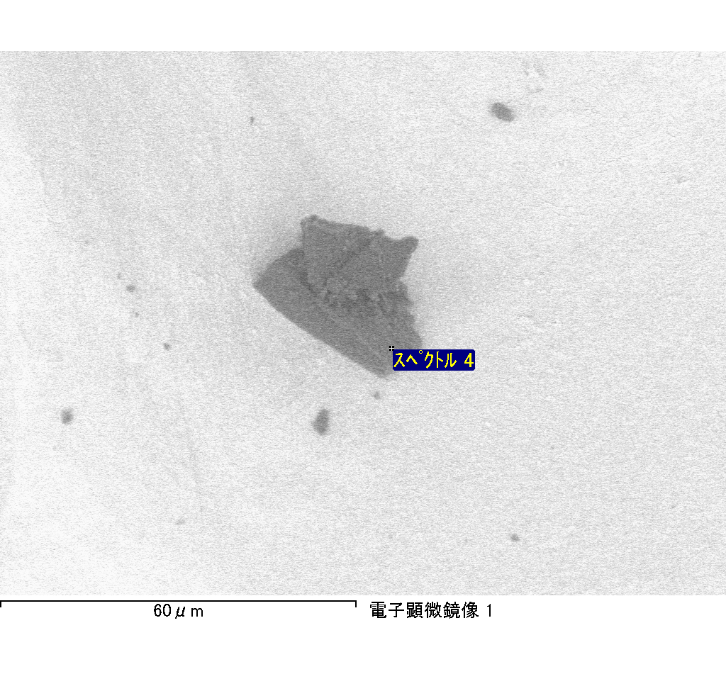
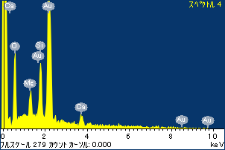
ﾌﾟﾛｼﾞｪｸﾄ : ﾌﾟﾛｼﾞｪｸﾄ 1
ｵｰﾅｰ : Administrator
領域 分析領域 4
ｽﾍﾟｸﾄﾙ処理 :
定量計算に使用されていないﾋﾟｰｸ : 2.144 keV

処理ｵﾌﾟｼｮﾝ : 酸素 ｽﾄｲｷｵﾒﾄﾘ
繰り返し回数 = 1

ｽﾀﾝﾀﾞｰﾄﾞ :
Na Albite 1999/06/01
Mg MgO 1999/06/01
Al Al2O3 1999/06/01
Si SiO2 1999/06/01
K MAD-10 Feldspar 1999/06/01
Ca Wollastonite 1999/06/01
Cr Cr 1999/06/01
Mn Mn 1999/06/01
Fe Fe 1999/06/01
Ni Ni 1999/06/01

元素 | 質量濃度 | 原子数 | 化合物 | 化学式
 | [%] | 濃度[%] | 濃度[%]
Na K | 0.00 | 0.46 | 0.00 | Na2O
Mg K | 0.06 | 9.56 | 0.09 | MgO
Al K | 0.00 | -0.08 | 0.00 | Al2O3
Si K | 0.12 | 17.84 | 0.26 | SiO2
K K | 0.00 | 0.51 | 0.01 | K2O
Ca K | 0.07 | 7.19 | 0.10 | CaO
Cr K | 0.01 | 1.20 | 0.02 | Cr2O3
Mn K | 0.02 | 1.39 | 0.02 | MnO
Fe K | 0.06 | 4.37 | 0.08 | FeO
Ni K | -0.02 | -1.40 | -0.03 | NiO
O | 0.23 | 58.96
ﾄｰﾀﾙ | .55

ｽﾍﾟｸﾄﾙﾗﾍﾞﾙ: ｽﾍﾟｸﾄﾙ 4

ﾗｲﾌﾞﾀｲﾑ 120.0 s

収集ｼﾞｵﾒﾄﾘ[度] :
試料傾斜角 = 0.0
方位角 = 0.0
ｴﾚﾍﾞｰｼｮﾝ = 30.0

加速電圧 = 10.00 kV

ｽﾍﾟｸﾄﾙ全ｶｳﾝﾄ数 = 110247

ｻﾝﾌﾟﾙﾃﾞｰﾀ : | ｴﾈﾙｷﾞｰ[eV] | 分解能[eV] | ｶｳﾝﾄ数
ｽﾄﾛｰﾌﾞ : | 3.8 | 53.50 | 1208751
最適化ﾃﾞｰﾀ : ｺﾊﾞﾙﾄ K線
 | ｴﾈﾙｷﾞｰ[eV] | 分解能[eV] | ｶｳﾝﾄ数
ｽﾄﾛｰﾌﾞ : | .1 | 53.96 | 498142
最適化元素 : | 6926.7 | 142.17 | 16696

